***Vehicle Identification Method Based on Combined Video Stream Analysis***

|  |  |
| --- | --- |
| Andrii Chykrii  The Department of Information Systems and Technologies National Technical University of Ukraine “Igor Sikorsky  Polytechnic Institute”  Kyiv, Ukraine  andrii.chykrii.public@gmail.com | Dmytro Halushko  The Department of Information Systems and Technologies National Technical University of Ukraine “Igor Sikorsky  Polytechnic Institute”  Kyiv, Ukraine  dmytro.halushko@lll.kpi.ua |
| ***Abstract.* The paper proposes a method for object identification based on the analysis of multiple video streams. An algorithm and data structure for effective clustering and fusion of spatial-probabilistic data are developed. The method's stability to spatial errors is analyzed. Examples are given that clearly illustrate the influence of some parameters of the surveying equipment on the stability of the method. The paper implements and tests a prototype of an automated system.**  ***Keywords*: *recognition, identification, video stream, aerial photography, data fusion, data aggregation, clustering.*** | |

***Метод ідентифікації транспортних засобів на базі аналізу комбінованих відеопотоків***

Чикрій Андрій Олексійович

Національний технічний університет України «Київський політехнічний інститут

імені Ігоря Сікорського»

Київ, Україна

andrii.chykrii.public@gmail.com

Галушко Дмитро Олександрович

Національний технічний університет України «Київський політехнічний інститут

імені Ігоря Сікорського»

Київ, Україна

dmytro.halushko@lll.kpi.ua

*Анотація.*У роботі запропоновано метод ідентифікації об'єктів на базі аналізу кількох відеопотоків. Розроблено алгоритм та структура даних для ефективної кластеризації та злиття просторово-ймовірностних даних. Проведено аналіз стійкості методу до просторових похибок. Наведено приклади, які наочно ілюструють вплив деяких параметрів засобів зйомки на стійкість методу. У роботі реалізовано та протестовано прототип автоматизованої системи.

# *Ключові слова:розпізнавання, ідентифікація, відеопотік, аерозйомка, злиття даних, агрегація даних, кластеризація.*

Вступ

Отримання максимально точної і повної інформації щодо розташування рухомих наземних об'єктів певних типів на великій площі потребує великої кількості засобів аерозйомки, оскільки кожен такий засіб має обмежену зону видимості. З іншого боку, якщо в нас достатньо щільне покриття такими засобами, то виникає проблема надлишковості даних, бо в поле зору різних камер можуть потрапляти одні й ті самі об'єкти. Саме тому потрібен специфічний аналіз даних мультикамерної зйомки, який враховує усі ці аспекти. Отже, актуальність дослідження визначається потребою в ефективному інструменті для аналізу даних мультикамерної аерозйомки, який дозволяє ідентифікувати та відстежувати рухомі об'єкти на великій площі.

# СХЕМА МЕТОДУ

Нехай у тривимірному просторі знаходиться кілька рухомих камер, кожна з яких окрім координат має три кути повороту та ступінь збільшення:

(1)

де  координати камер, які залежать від часу; кути повороту камер, які залежать від час; коефіцієнти оптичного збільшення камер, які залежать від часу.

На площині X0Y знаходиться певна кількість об’єктів, за якими спостерігають ці камери (рис. 1). Заздалегідь визначена певна кількість класів об’єктів  Кожній камері відповідає екран, на якому транслюється те, що бачить камера: Порядковий номер камери будемо називати її ідентифікатором. Система розпізнавання ідентифікує об’єкт на екрані, тобто визначає його координати $,$ його клас та ступінь довіри до результата розпізнавання ($confidence)$.

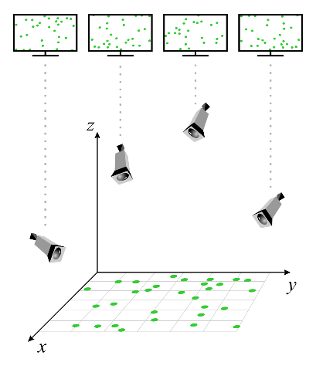

Рис. 1. Схема розташування камер

Виходимо з припущення, що відстань між будь-якими об’єктами, зафіксованими однією камерою, не може бути менше за  Розіб’ємо координатну площину (рис. 2) на клітини розміром  і проіндексуємо клітини: 

Зображення, що містить ряд, схема

Вміст, створений ШІ, може бути неправильним.

Рис. 2. Розбиття координатної площини

Визначення класу групи робимо за принципом «зваженого голосування». Для оптимізації обчислень при додаванні нових об’єктів використовуємо просторове хешування. На рис. 3 сірі клітини – непорожні, білі – порожні; колір кружечків – клас об’єкту; колір контуру кружечка – камера, з якої зафіксований об’єкт; коло – позначення об’єктів, що належать до однієї групи; колір кола і хрестику – клас групи; координати хрестику – координати групи.

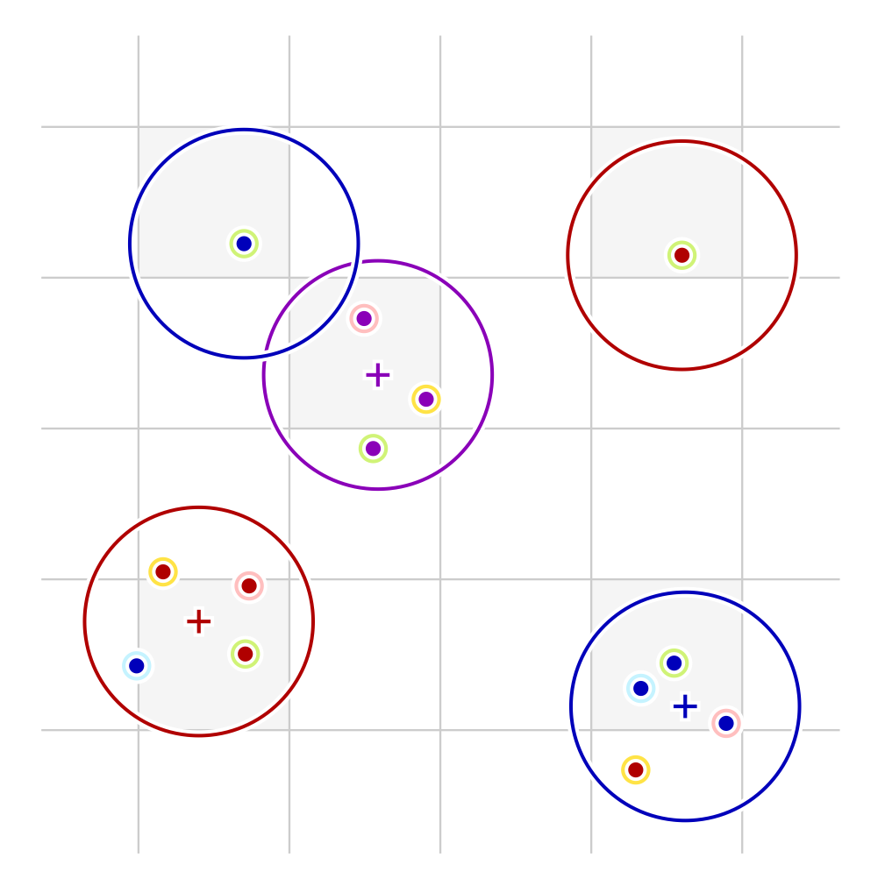

Рис. 3. Просторове хешування

Після додавання першого об’єкту алгоритм додавання нового елементу завжди однаковий:

* знаходимо клітину , яка відповідає координатам об’єкта,
* по цій клітині та усім непорожнім сусіднім 8 клітинам шукаємо групи, у яких нема об’єкту з тим самим *сamID* та до яких відстань менша за .

Якщо такі групи існують, то

* серед знайдених груп обираємо групу, до якої найменша відстань,
* додаємо об’єкт до групи,
* заново обчислюємо координати групи,
* якщо координати групи після цього перемістилися в іншу клітину, то переносимо групу в іншу клітину,
* заново визначаємо клас групи.

Якщо таких груп нема, то додаємо об’єкт так само, як ми додавали перший об’єкт. Отримані координати груп та класи цих груп – це і є результат злиття даних і остаточної ідентифікації об’єктів.

Оцінено, як похибка визначення екранних координат при розпізнаванні впливає на похибку визначення координат об’єкту у просторі. Для переходу від екранних до просторових координат використано функцію оберненої проєкції. Зроблено висновок, що вплив на фінальну похибку буде меншим, якщо камера знаходиться нижче, зум більше, а кут нахилу вперед – більший. Зокрема, якщо  то це означає, що камера дивиться у горизонта.

# Висновки

Розроблено метод ідентифікації транспортних засобів на базі кількох відеопотоків. Проведений аналіз стійкості методу до просторових похибок. Розглянуто приклад, який наочно ілюструє вплив параметрів камер на стійкість методу. Реалізовано та протестовано прототип автоматизованої системи [1]. У якості відеопотоків використані 3Д-анімації рухомих об'ектів. Параметри камер динамічно закодовані прямо у кадрах відео. З кожного відео отримуються необхідні дані, оброблюють їх для подальшого злиття та надсилається у буфера. З певною частотою здійснюється злиття даних буферу та візуалізація результатів в інтерактивному 3D-середовищі.

##### Література

1. Чикрій Ан.О. Автоматизована система забезпечення ситуаційної обізнаності із застосуванням безпілотних авіаційних комплексів / Ан.О.Чикрій // Міжнародний науково-технічний журнал «Проблеми керування та інформатики». – 2025. – № 1. – С. 60-71.